**你觉得网络助手中的流量校正功能怎么样？**

1.您是否在使用网络助手的流量校正功能呢？ [单选题]

|  |  |  |
| --- | --- | --- |
| 选项 | 小计 | 比例 |
| 是，正在使用 | 234 | 91.41% |
| 没有在用，没听说过 | 1 | 0.39% |
| 试用过，现在不用了 | 21 | 8.2% |
| 本题有效填写人次 | 256 |  |

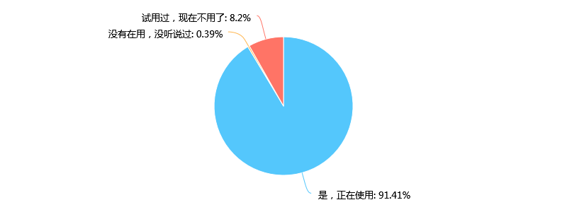

2.您认为流量校正功能可以准确的统计您的流量使用情况嘛？ [单选题]

|  |  |  |
| --- | --- | --- |
| 选项 | 小计 | 比例 |
| 可以 | 117 | 50% |
| 不能 | 117 | 50% |
| 本题有效填写人次 | 234 |  |

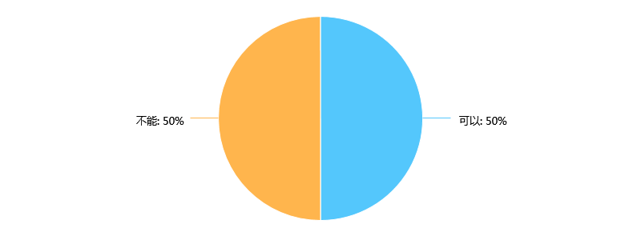

4.请列举您认为流量校正不能准确统计流量的原因 [多选题]

|  |  |  |
| --- | --- | --- |
| 选项 | 小计 | 比例 |
| 短信校正失败 | 65 | 55.56% |
| 校正结果不准确 | 77 | 65.81% |
| 统计结果不准确 | 58 | 49.57% |
| 其他 | 17 | 14.53% |
| 本题有效填写人次 | 117 |  |

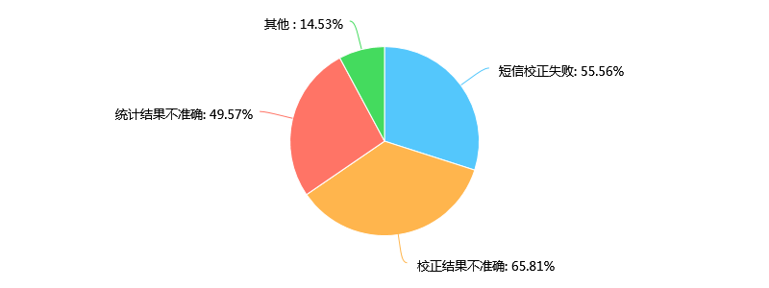

3.您希望在流量校正中，增加什么功能？ [多选题]

|  |  |  |
| --- | --- | --- |
| 选项 | 小计 | 比例 |
| 区域流量监控 | 141 | 60.26% |
| 大王卡、大鱼卡等特殊套餐监控 | 175 | 74.79% |
| 使用应用时，根据联网控制切换上网卡 | 122 | 52.14% |
| 其他1 | 40 | 17.09% |
| 其他2 | 12 | 5.13% |
| 其他3 | 3 | 1.28% |
| 本题有效填写人次 | 234 |  |

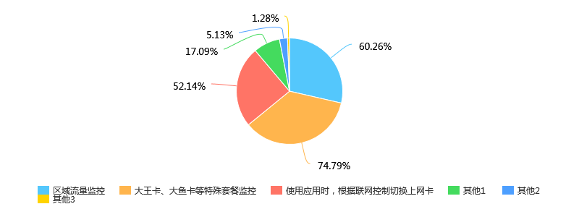

5.是什么原因让您不再使用MIUI的流量校正了呢？[多选] [多选题]

|  |  |  |
| --- | --- | --- |
| 选项 | 小计 | 比例 |
| 校正不成功 | 14 | 66.67% |
| 校正流量不准确 | 10 | 47.62% |
| 流量统计不准确 | 13 | 61.9% |
| 设置太繁琐 | 2 | 9.52% |
| 其他 | 2 | 9.52% |
| 本题有效填写人次 | 21 |  |

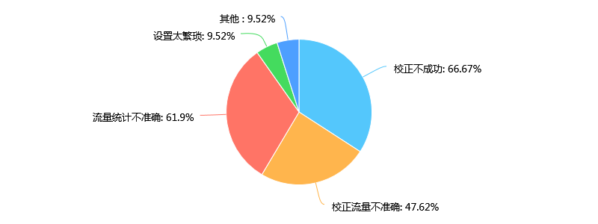

6.您目前有使用流量监控软件嘛？ [单选题]

|  |  |  |
| --- | --- | --- |
| 选项 | 小计 | 比例 |
| 有 | 1 | 4.55% |
| 没有 | 21 | 95.45% |
| 本题有效填写人次 | 22 |  |



7.您现在使用的流量监控软件中，有令您特别满意的功能嘛？ [多选题]

|  |  |  |
| --- | --- | --- |
| 选项 | 小计 | 比例 |
| 区域流量监控 | 1 | 100% |
| 大王卡、大鱼卡等特殊套餐监控 | 0 | 0% |
| 使用应用时，根据联网控制切换上网卡 | 1 | 100% |
| 其他 | 0 | 0% |
| 本题有效填写人次 | 1 |  |

